Утверждаю
директор МБОУ
«Фатневская СОШ
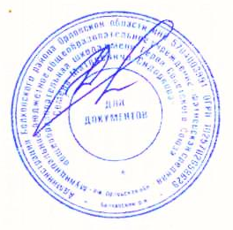
им.Героя Советского Союза
С.М.Сидоркова»

________Н.В.Лёвина

Меню на 09 февраля 2021. для обучающихся 1-4 классов

Наименование блюда | Масса порции  (в гр.) | Калорийность порции | Цена  (в руб.)
 | Завтрак
Каша геркулесовая молочная | 200 | 268 | 16-00
Чай с сахаром | 200 | 153,92 | 1-21
Хлеб пшеничный с маслом | 40/10 | 138 | 9-88
Итого: |  | 559,92 | 27-09
Огурцы соленые | Обед  100 72,4 1-00
Суп овощной | 250 | 115,24 | 5-70
Гуляш, рис отварной | 70/130 | 221,53 | 21-14
Кисель | 200 | 204 | 2-21
Хлеб ржаной,пшеничный | 110 | 228 | 5-72
Итого: |  | 768,77 | 35-77
Всего за день: |  | 1328,69 | 62-86

Ответственный за организацию питания Костромина И,А.

